Министерство науки и образования РОССИЙСКОЙ ФЕДЕРАЦИИ

федеральное государственное бюджетное

образовательное учреждение высшего образования

«Казанский государственный энергетический университет»

Кафедра «Инженерная кибернетика»

Отчет по лабораторным работам

по дисциплине «Математические модели и методы»

Выполнил:

Студент гр. ТРП-2-21

Ходырев А.А.

Проверили:

к.ф.–м.н., доцент Смирнов Ю.Н.,

к.т.н., доцент Косулин В.В., преподаватель Овсеенко Г.А.,

к.ф.–м.н., доцент Филимонова Т.К.

# Казань 2020

Вариант 26

Задание 1

Формула

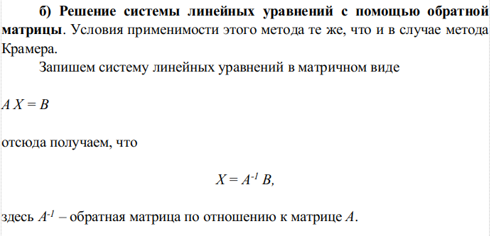

КОД

// Gauss method

function[x] = Gauss(A, B)

x = rref([A, B]);

[a, b] = size(x);

x = x(:,b);

endfunction

// Matrix method

function[x] = Invers(A, B)

x = inv(A) * B;

endfunction

A = [5.7 6.6 -5.7 1.5;

8.8 -6.7 5.5 -4.5;

6.2 -5.7 -3.4 6.6;

4.3 8.7 -15.7 -5.8];

B = [-4.0;

7.0;

8.0;

-3.0];

printf('ans:\n');

Gauss(A, B);

printf('%1.5f\n', ans);

printf('Matrix method for test:\n');

ex = Invers(A, B);

printf('%1.5f\n', ex);

Решение

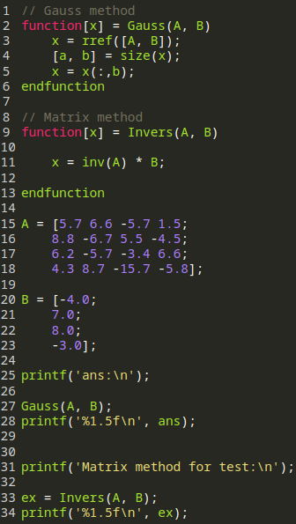

Ответ

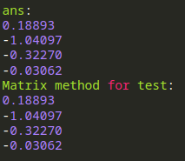

Задание 2

ФОРМУЛА

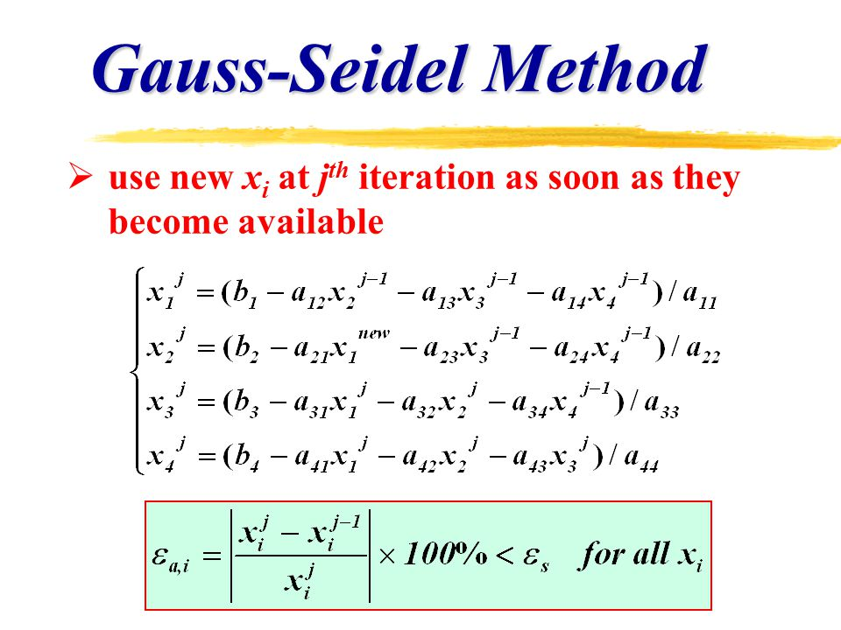

Код

// Seidel method

function[x] = Seidel(A, B)

x = [0 0 0 0];

iters = 1000;

eps = 1e-5;

for i = 1:iters

printf('iter: %i\n', i);

disp(x);

x1 = x(1); x2 = x(2); x3 = x(3); x4 = x(4);

x(1) = (B(1) - A(1,2) * x(2) - A(1,3) * x(3) - A(1,4) * x(4)) / A(1,1);

x(2) = (B(2) - A(2,1) * x(1) - A(2,3) * x(3) - A(2,4) * x(4)) / A(2,2);

x(3) = (B(3) - A(3,1) * x(1) - A(3,2) * x(2) - A(3,4) * x(4)) / A(3,3);

x(4) = (B(4) - A(4,1) * x(1) - A(4,2) * x(2) - A(4,3) * x(3)) / A(4,4);

if ( (abs(x1 - x(1)) < eps) & (abs(x2 - x(2)) < eps) & (abs(x3 - x(3)) < eps) & (abs(x4 - x(4)) < eps) )

break;

end;

end;

endfunction

A = [5.7 6.6 -5.7 1.5;

8.8 -6.7 5.5 -4.5;

6.2 -5.7 -3.4 6.6;

4.3 8.7 -15.7 -5.8];

B = [-4.0;

7.0;

8.0;

-3.0];

Seidel(A, B);

ans

РЕШЕНИЕ

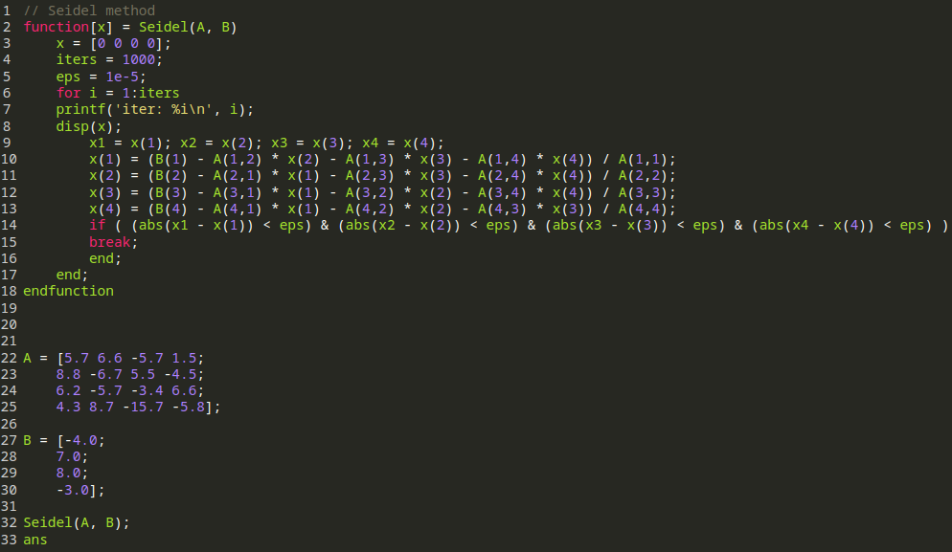

ОТВЕТ

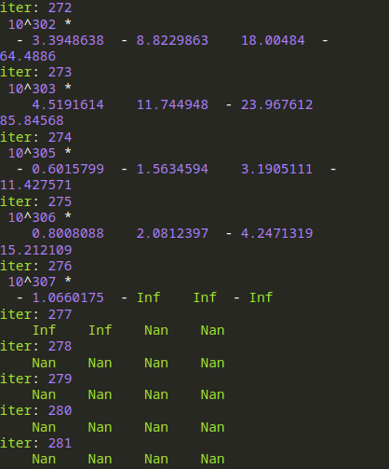

ЗАДАНИЕ 3

Формула

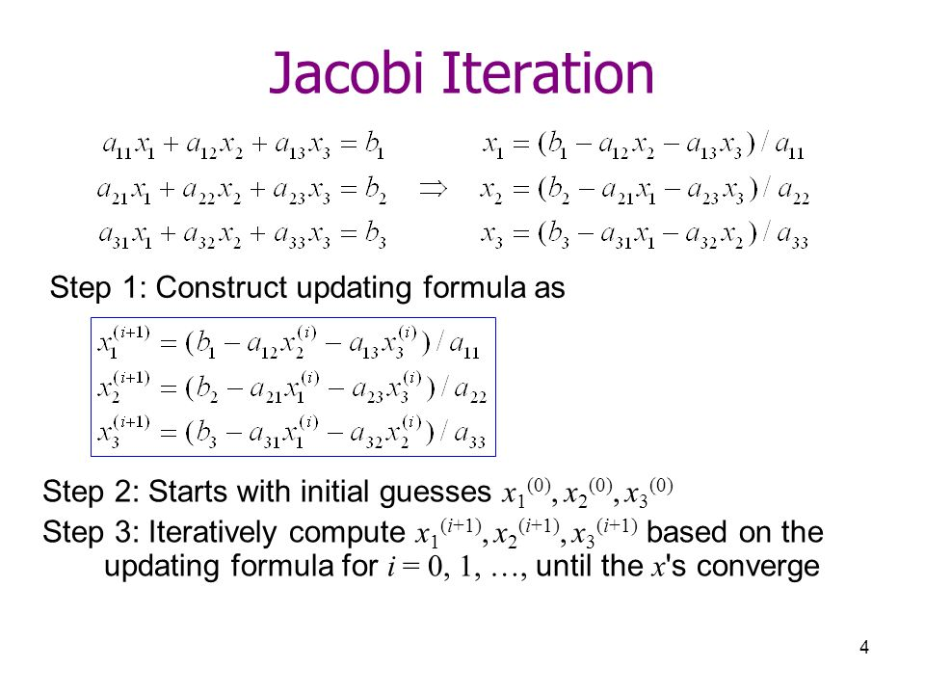

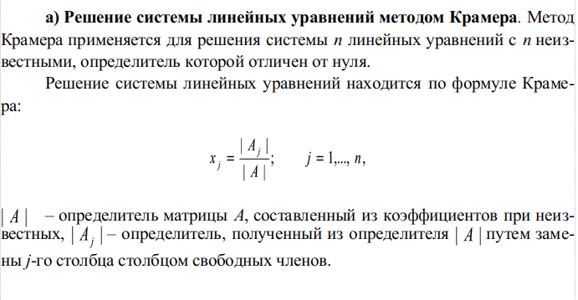



КОД

// Kramer method

function[x] = Kramer(A, B)

for i=1:4

temp = A;

for j=1:4

temp(j,i) = B(j);

end;

x(i) = det(temp) / det(A);

end;

endfunction

function[x] = Invers(A, B)

x = inv(A) * B;

endfunction

// Jacobi method (NOT WORKING)

function[x] = Jacobi(A, B)

iters = 1;

x = [0; 0; 0; 0];

for _loop=1:iters

for i=1:4

temp_x = [x(1) x(2) x(3) x(4)];

temp = 0;

for j=1:4

if (j ~= i)

temp = temp + A(i, j) * temp_x(j);

end;

end;

x(i) = ( B(i) - temp) / A(i, i);

end;

end;

endfunction

A = [5.7 6.6 -5.7 1.5;

8.8 -6.7 5.5 -4.5;

6.2 -5.7 -3.4 6.6;

4.3 8.7 -15.7 -5.8];

B = [-4.0;

7.0;

8.0;

-3.0];

printf('Kramer method:\n');

k = Kramer(A, B);

disp(k);

printf('Matrix method for test:\n')

m = Invers(A, B);

disp(m);

printf('Jacobi method (NOT WORKING.. idk why)');

j = Jacobi(A, B);

disp(j);

РЕШЕНИЕ

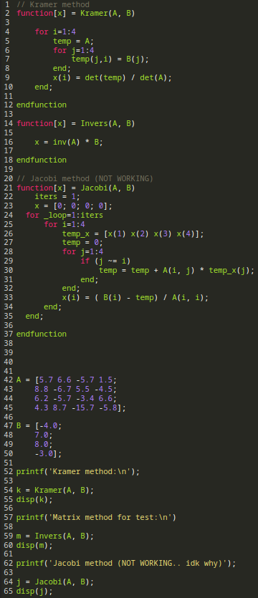

ОТВЕТ

